Раздел 11: Запознаване с нашите права

Упражнение 3: Действия за защита на правата ми

Историята на Филип - част II
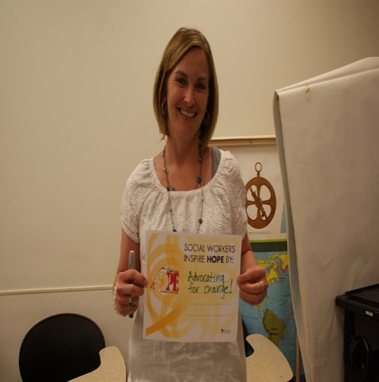
Филип решава да сподели случващото се в семейството му със съседката си Анна, с която е много близък. Тъй като Анна живее сама, тя често моли Филип да й помога с различни дейности, свързани с домакинството и поддръжката на двора, което ги е сближило с времето. Анна е наясно, че братът на Филип постъпва несправедливо и решава да помогне на Филип да намери изход от ситуацията и да запази дома си. Тя му предлага те заедно да посетят социалните услуги в техния град и да видят какво може да се направи. Там те се срещат с Мария, дългогодишен социален работник. Това, което Мария им обяснява първо, е, че въпреки аргументите на брата на Филип, той не може да продаде дома им без изричното съгласие на Филип, заявено лично пред нотариус. Така че Филип няма за какво да се притеснява в това отношение, но е добре да се обсъдят другите аргументи на брат му относно грижите за дома и болната им майка. Тя потвърждава на Филип, че грижата за уязвим възрастен човек с медицински усложнения и междувременно поддържането на цяло домакинство и сградата би била трудна задача за всички. Филип обаче може да разчита на външна помощ за това. Мария изброява различни социални услуги, за които Филип и майка му могат да кандидатстват, и го моли да ги посети в дома им след два дни, така че тримата да обсъдят това.
Анна

Филип
Мария

Дейност 1: Какви са първоначалните стъпки, предприети от Филип, за да защити своите и правата на майка си?
Това упражнение съдържа продължение на историята от предишното упражнение и една Дейност 1, озаглавена „Какви са първоначалните стъпки, предприети от Филип, за да защити своите и правата на майка си“. Упражнението е посветено на защитата на правата. Тази част от историята представя как човек със специални потребности, чиито права са на път да бъдат нарушени, търси и намира помощ и подкрепа за противодействие.
Стъпки:

1. Обучителят и СХИУ прочитат внимателно историята и провеждат кратка дискусия по нея, тъй като се очаква СХИУ да разпознаят и запомнят отделните стъпки и действия, предприети от главния герой.

2. Тогава СХИУ са поканени от обучителя да повторят стъпките (устно или на лист хартия) и всички да обяснят гледната си точка.

3. Обучителят подкрепя СХИУ, като им задава насочващи въпроси като:
- Защо Филип реши да сподели проблемите си с Анна?
- Как Ана подкрепя Филип?
- Кое беше първото действие, което двамата решиха да предприемат?

1

2

3

